N U M E R A T I O N

1. QUELQUES BASES DE NUMERATION

1.1 La numération décimale (base 10)

La base 10 est notre système usuel de numération. Elle comporte 10 symboles (chiffres) de 0 à 9. Il s’agit d’une numération de position car la place des chiffres dans le nombre est importante. (Par exemple, le chiffre 5 n’a pas la même signification (le même
« poids ») dans les nombres 157 - 548 - 665)

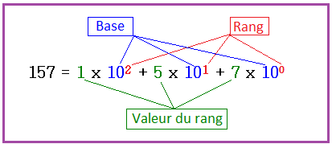

Quelle est la valeur du rang 2 dans le nombre 548 ?

1.2 La numération binaire (base 2)

Cette numération est due aux travaux des mathématiciens Neper (Napier), Leibniz et Boole. Cette numération a été définie bien avant l’invention de l’ordinateur mais s’est révélée remarquablement adaptée à cet outil. Le but était de représenter les nombres avec le moins de symboles possibles, soit 2 valeurs. Le « 0 » et le « 1 », appelés BIT (BInary digiT), c’est le plus petit élément d’information stockable par un ordinateur. Cela correspond à deux états possibles d’un circuit électrique (ouvert ou fermé).

10011101(2) = 1 x 27 + 0 x 26 + 0 x 25 + 1 x 24 + 1 x 23+ 1 x 22 + 0 x 21 + 1 x 20

10011101(2) = 128 + 0 + 0 + 16 + 8 + 4 + 0 + 1 = 157(10)

En binaire, 157 est représenté par un nombre de 8 bits, soit un octet. Le bit de rang le plus petit est le bit de « poids faible », celui du rang le plus grand est le bit de « poids fort ».

1.3 La numération hexadécimale (base 16)

L’ordinateur ne manipule que des « 0 » et des « 1 », mais c’est lourd à traduire. Par exemple, 2012(10) = 11111011100(2) soit 11 bits ! On travaille donc un nouveau codage qui utilise 16 symboles. Les 10 chiffres usuels et les 6 premières lettres de l’alphabet en majuscule, soit : 0-1-2-3-4-5-6-7-8-9-A-B-C-D-E-F

9D(16) = 9 x 161 + 13 x 160 = 144 +13 = 157(10)

La numération hexadécimale est une écriture plus condensée qui consiste à regrouper
les quartets.
Exemple : 9(16) = 1001(2)
D(16) = 1101(2)
9D(16) =10011101(2)

2. PASSAGE D’UNE BASE A UNE AUTRE

2.1 Tableau Décimal-Binaire-Hexadécimal

Compléter le tableau ci-dessous.

Décimal |  |  |  | Binaire |  |  |  |  |  | Hexadécimal
 | 0 |  |  | 0 | 0 | 0 | 0 |  |  | 0
 | 1 |  |  | 0 | 0 | 0 | 1 |  |  | 1
 | 2 |  |  | 0 | 0 | 1 | 0 |  |  | 2
 | 3 |  |  | 0 | 0 | 1 | 1 |  |  | 3
 | 4 |  |  | 0 | 1 | 0 | 0 |  |  | 4
 | 5 |  |  | 0  0 | 1 | 0 | 1 |  |  | 5
 | 6 |  |  | 0 | 1 | 1 | 0 |  |  | 6
 | 7 |  |  | 0 | 1 | 1 | 1 |  |  | 7
 | 8 |  |  | 1 | 0 | 0 | 0 |  |  | 8
 | 9 |  |  | 1 | 0 | 0 | 1 |  |  | 9
1 | 0 |  |  | 1 | 0 | 1 | 0 |  |  | A
1 | 1 |  |  | 1 | 0 | 1 | 1 |  |  | B
1 | 2 |  |  | 1 | 1 | 0 | 0 |  |  | C
1 | 3 |  |  | 1 | 1 | 0 | 1 |  |  | D
1 | 4 |  |  | 1 | 1 | 1 | 0 |  |  | E
1 | 5 |  |  | 1 | 1 | 1 | 1 |  |  | F

2.2 Conversion d’un décimal en binaire et hexadécimal

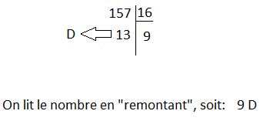
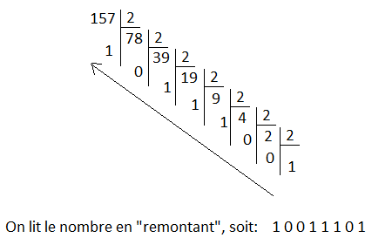

2.3 Conversion d’un hexadécimal en binaire et décimal

On lit dans le tableau la correspondance des valeurs.
9(16) correspond à 1001(2) D(16) correspond à 1101(2) Donc 9D(16) = 10011101(2)

9D(16) = 9 x 161 + 13 x 160 = 144 +13 = 157(10)

2.4 Conversion d’un binaire en hexadécimal et décimal

On regroupe les bits par quartets et on lit la correspondance des quartets dans le tableau.
1 0 0 1 1 1 0 1(2) donne les quartets 1 0 0 1 1 1 0 1 soit 9D(16)

10011101(2) = 1 x 27 + 1 x 24 + 1 x 23 + 1 x 22 + 1 x 20 = 157

2.5 Exercices :

● Convertir 11011 en décimal puis en hexadécimal.
11011 = 1 x 2¹⁶ + 1 x 2⁸ + 0 x 2⁴ + 1 x 2² + 1 x 2¹ = 27 = 27₍₁₆₎ = 16¹ + B + 16₍₀₎ = 1B

● Convertir 78 en hexadécimal puis en binaire.
78₍₁₆₎ = 16⁴ + E + 61₍₀₎= 4E = 01001110

● Convertir 23A en binaire puis en décimal.
Hexa > Decimal: 23A = 2 x 16² + 3 x 16¹ + 10 = 512 + 48 + 10 = 570 = 0b010 0011 1010
Hexa > Binaire: 23A = 2x16² + 3x16¹ + A = 2x(2⁴)² + 2x(2⁴)¹ + 1x2³ + 1x2¹ = 2x2⁸ + 2x2⁴ + 1x2³ + 1x2¹ = 0b10 0011 1010 = 512 + 48 + 8 + 2 = 570

● Quel est le plus grand nombre (décimal) que l’on peut coder avec un octet ?
255
● Combien faut-il de symboles hexadécimaux pour coder un nombre binaire de
8 bits ?

2

11111111 = 128+64+32+16+8+4+2+1 = 255 = 0xFF

3. CONVERSIONS AVEC UN TABLEUR

3.1 Conversion binaire-décimal

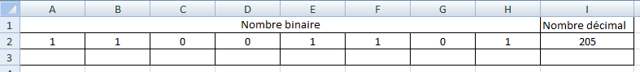

Quelle formule faut-il écrire dans la case I2 pour que son contenu soir égal à la valeur décimale du nombre binaire écrit dans les cases A2 à H2 ?
Ecrire cette formule et vérifier sa validité avec quelques exemples.

=A2*128+B2*64+C2*32+D2*16+E2*8+

3.2 Conversion décimal -binaire

Convertir le nombre décimal 205 en nombre binaire par la méthode des divisions successives par 2.

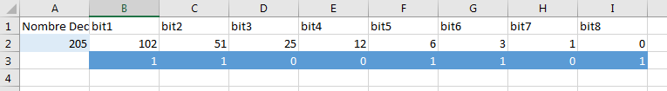

Utiliser la fonction ENT(nombre), qui arrondi le nombre à l’entier immédiatement inférieur. (Ligne2)
Et la fonction MOD (nombre1 ; nombre2) qui donne le reste de la division du nombre1 par le nombre2. (Ligne3)

Le bit1 du tableau est-il le bit de « poids fort » ou le bit de « poids faible » ?

3.3 Conversion en utilisant les fonctions prédéfinies du tableur

Le tableur comporte des fonctions qui permettent de faire directement les conversions.

BINDEC convertit un nombre binaire en un nombre décimal BINHEX convertit un nombre binaire en un nombre héxadécimal DECBIN convertit un nombre décimal en un nombre binaire DECHEX convertit un nombre décimal en un nombre héxadécimal HEXBIN convertit un nombre héxadécimal en un nombre binaire HEXDEC convertit un nombre héxadécimal en un nombre décimal

